**ДОМАШНЕЕ ЗАДАНИЕ №3**

**ПРАКТИКУМА ПО МАРЖЕ**

1. Выберите категорию, с которой решили работать.
2. Согласно ABC-анализу, определите позиции, на продвижение которых нужно направить рекламный бюджет и мотивацию менеджеров.

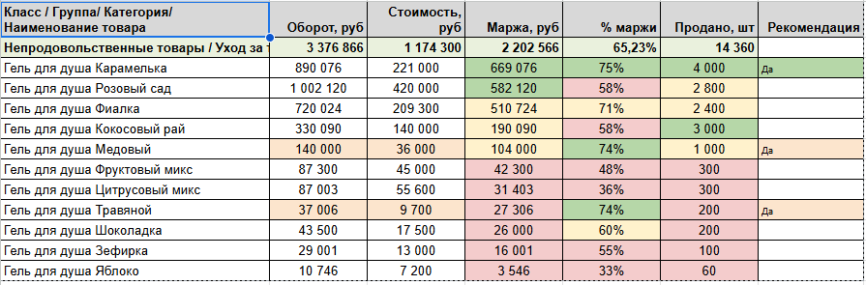

1. При помощи калькулятора рассчитайте план продаж и бонус от объема, ставьте план и контролируйте его выполнение ежедневно.

* [Пример таблицы для продвижения ТОП товаров скачайте её или создайте копию](https://docs.google.com/spreadsheets/d/1KYCjI_vbMd5LZhVSiGscUVvCu6ekBz6Dwmw-0MFK9Ig/edit?gid=1972450059#gid=1972450059)